REACT JS

1. Cài đặt môi trường
2. React Developer Tools

* React-detector: là Chorme-extension để xác định trang web nào sử dụng React.
* Show-me-the-react: firefox và chrome.
* React Developer Tools: là một Plusgin có thể mở rộng chức năng của các công cụ phát triển của trình duyệt. Nó tạo ra một tab mới trong các công cụ dành cho nhà phát triển.

1. Node.JS

* Là một ngôn ngử lập trình sever.
* Là nên tảng để xây dựng ứng dụng.
* Mã nguồn mở.
* Không cần phải biết nếu chỉ học ReactJS. Chỉ cần biết sử dụng Node Package Manager (npm).
* Cú pháp cài đặt các package bằng npm: npm install [package-name] –save.

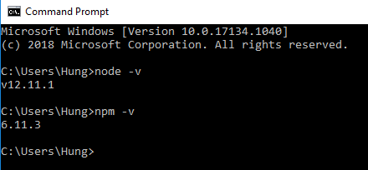

Hình 1: Kiểm tra phiên bản.

1. YARN

* Quản lý dependency với yarn.
* Là một lựa chọn thay thế và tương tự cho npm
* Nhanh hơn npm.
* Cú pháp npm install –g yarn.

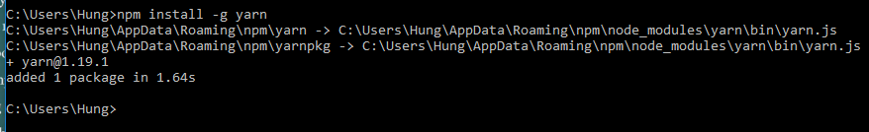

Hình 2: Cài đặt yarn thay thế cho npm.

1. IDE

* Có thể sử dụng bất kỳ công cụ nào có thể code. VD: Sublime Text 3, Visual Studio Code,…
* Cài đặt JSX/Babel Syntax Highlinghting.

1. Khởi tạo chương trình DEMO
2. Cài đặt React App

Sử dụng câu lệnh install –g create-react-app



Hình 3: Cài đặt react app

1. Tạo Project

Sử dụng câu lệnh create-react-app “Ten project”

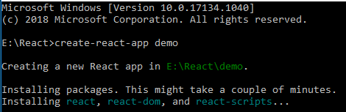

Hình 4: Tạo Project với tên là demo

1. Chạy chương trình DEMO.

Sử dụng 2 câu lệnh:

* cd “Tên Project”
* npm start

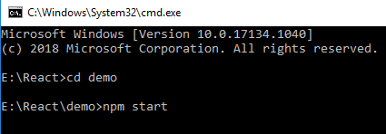

Hình 5: Chạy chương trình DEMO

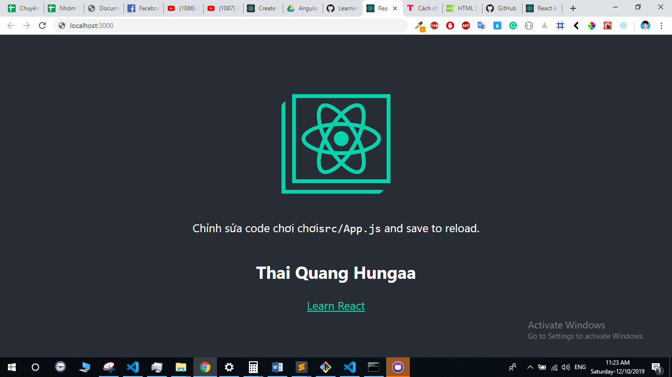

Hình 6:Kết quả chương trình DEMO chạy

1. Cài đặt PORT cho từng Project

Mở file package.json tìm dòng: "start": "react-scripts start" và thay thế thành "start": " set port = GiaTriPort react-scripts start"



Hình 7: Cài đặt port 1511

1. Chỉnh sửa nội dụng Project

Tất cả nội dung của Project được code trong file App.js nằm trong folder src.

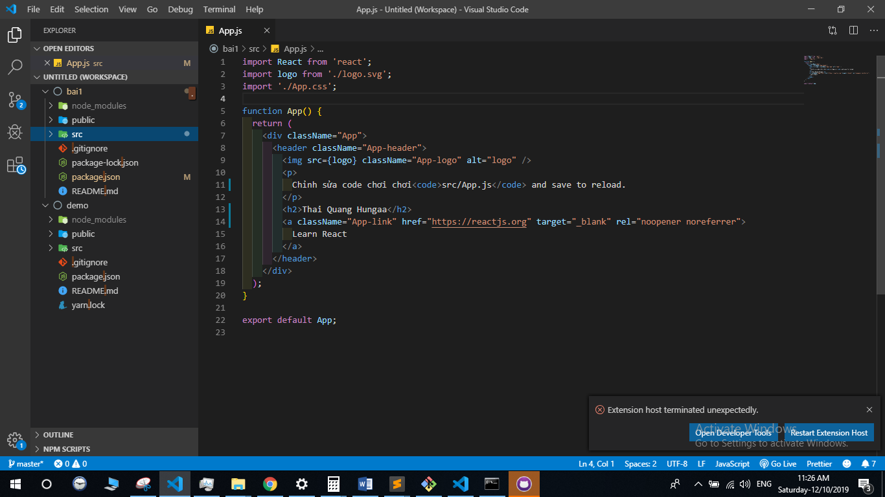

Hình 8: Nội dung của Project

1. Cấu trúc thư mục
2. Package.json

Là nơi khai báo: Tên của Project, Version, các thư viện, package,…

1. Node_module

Là nơi chưa thư viện, package,…

1. Public/index.html

Là file chạy đâu tiên

1. Src

Là nới chúng ta làm việc nhiều nhất. Tất cả các thanh đổi về js đều được code trong thư mục src. Nơi quản lý các Component (Các module theo như môn học).

1. Các kỹ thuật